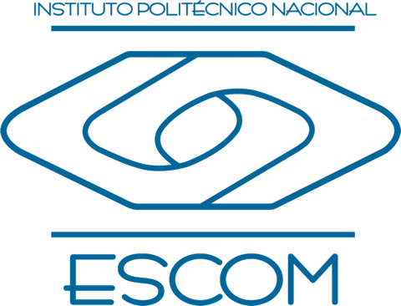

**Instituto**

**Politécnico**

**Nacional**

**Escuela Superior de Cómputo**

**“EL FUNDADOR”**

**COMENTARIO**

**Materia:**

Gestión Empresarial

**Grupo:**

4CM4

**Profesora:**

Sosa Adán Fanny

**Alumno:**

Castro Cruces Jorge Eduardo

**Boleta:**

2015080213

**Fecha:**

jueves, 15 de octubre de 2020

**OPINIÓN**

En The Founder, Hancock da un completo giro frente a sus otras cintas. Porque aquí no hace la apología del modo de vida americano, no trata de inculcar valores o de establecer una historia de superación personal. No, aquí Hancock parece mucho más neutral que de costumbre: retrata la vida de un gandalla sin necesariamente juzgarlo; muestra un sistema despiadado –que el Kroc real calificó de “rata come rata”–, sin criticarlo; señala la violencia competitiva del capitalismo en sus más gloriosos años, sin idealizarla.

Podemos, finalmente, juzgar a Kroc como un manipulador aprovechado que no tuvo un grano de creatividad: la idea del sistema rápido fue de los hermanos, la idea de los arcos amarillos insignes de los McDonald’s fue de los hermanos, la idea de crear una empresa de bienes raíces y no un imperio restaurantero fue de Harry J. Sonneborn… Pero juzgarlo por aprovecharse de las ideas de los demás sería no entender el punto de la cinta.

Kroc logró lo que otros no lograron al imprimir su ambición persistente en cada paso de la construcción de un imperio. Este hombre, el perfecto gandalla de los años salvajes de la creación de empresas, fue la rata que se come a la rata. El personaje le dice, en un momento, al hermano McDonald mayor: “Si viera a mi competencia ahogándose, me acercaría para ponerles una manguera en la boca, ¿Tú también estás dispuesto a hacer eso?”. Y el hermano responde, “No, y no me gustaría ser una persona capaz de hacerlo”.

En conclusión, es una gran película con un objetivo claro: Dejarnos ese mal sabor de boca, como alguien que empezó desde abajo vendiendo batidoras y terminó siendo un aprovechado ventajoso. En fin, como dice el dicho: **“Este mundo es de los vivos”**.